 |  | CAHIER JOURNAL DU 4 SEPTEMBRE 2017
HORAIRE | LIEU | DOMAINES et CONTENUS |  |  |  |  | REMARQUES
 |  | Groupe A | Groupe A’ | Groupe B
8h15-8h45 | Classe | Accueil en classe  Présentation de la classe et du fonctionnement du dispositif, objectifs de l’année, présentation des règles essentielles de fonctionnement  Echange avec les enfants : Qu’attendent-ils de cette année ? de quoi ont-ils peur ? de quoi ont-ils envie ?
8h45-9h00 | Classe | Présentation du matériel  Ce dont j’ai besoin dans ma trousse …  Les cahiers que la maîtresse a préparés …
9h00- 9h15 | Classe (A/A’) ou coin regroupement (B) | Rituel de la date  Compétence : Savoir écrire des mots courants- Se repérer dans le temps  Objectif : Ecrire la date du jour sur le cahier du jour |  | Rituel de la date  Compétence : Se familiariser avec le vocabulaire de la date - Se repérer dans le temps  Objectif : Reconstituer la date avec les étiquettes présentes sur le tableau d’affichage
9h15- 9h45 | Classe | FRANÇAIS- Lecture (PE)  Evaluation diagnostique de fluence  Compétence : Lire un texte de manière fluide afin d’accéder à sa compréhension  Objectif : Evaluer le niveau de lecteur de chaque élève.  - Lecture du texte par le PE- Les élèves suivent sur leur feuille et soulignent les mots qui leur paraissent difficiles.  - Explication des mots difficiles à lire/ à comprendre  - Lecture personnelle et « silencieuse » pendant 10min  Aider Y pour la concentration  - Lecture à tour de rôle- Comptage du nombre de mots lus en 1 minute |  | FRANÇAIS- Phonologie /Lecture (autonomie)  Les Alphas- séance 1  Objectif : Découverte de l’histoire
9h45 – 10h | Ecole | Visite de l’école pour les nouveaux élèves
10h-10h20 | Cour de récréation | RECREATION |  |  |  |  | Présentation d’Emilie après la récréation
10h20- 10h45 | Classe (A/A’)  Coin regroupement (B) | MATHEMATIQUES- Numération (autonomie)  Le nombre du jour : 109  Objectif : Introduction du rituel « Le nombre du jour »  Compétence : Lire, écrire, ranger, comparer des nombres entiers jusqu’à 999.  Pour le premier jour, les élèves réfléchissent sur une feuille format A4, sous pochette plastique. Ils écrivent leurs réponses avec un feutre d’ardoise.  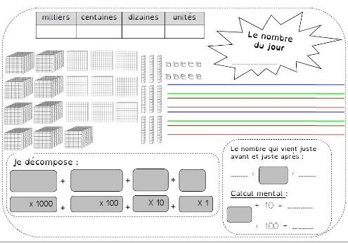 |  | MATHEMATIQUES- Numération (PE)  Chaque jour compte  Objectif : Développer la connaissance, représenter des nombres entiers  Consigne : Quel jour sommes-nous aujourd’hui ? Quelle est la date du jour ?  Aujourd’hui, c’est le ???ème jour d’école.  - Noter la date sur la fiche (PE en début d’année) et sur la poutre du temps.  - Qui peut me réciter les jours de la semaine ? (chanson si besoin ?)  - Réciter la liste des mois de l’année (s’aider des étiquettes affichées)  - Mettre à jour le compteur des jours d’école + bâtonnet → Insister sur le fait que n, c’est (n-1) et encore 1 (itération de l’unité, Brissiaud) |  |  | A/A’ : Laisser le matériel de numération à disposition + cartes « magie des nombres »
10h45- 11h |  | MATHEMATIQUES- Numération (PE)  Correction du « Nombre du jour »  Correction collective de la trace écrite puis les élèves complètent leur trace écrite individuelle dans le cahier du jour. |  | MATHEMATIQUES- Numération (AVS)  Trace écrite dans le cahier du jour : Les élèves collent la trace écrite, écrivent 1 en lettres et en chiffres et colorient les doigts.  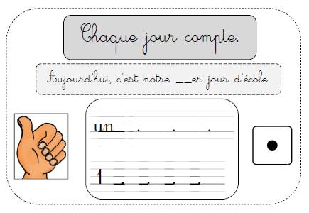  Trace écrite des jours de la semaine  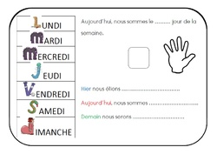
11h00-11h30 |  | MATHEMATIQUES- Calcul (PE)  Révision « Calcul » (en vue de l’évaluation diagnostique)  Objectif : Réactiver les compétences des élèves dans le domaine du calcul  Compétence : Calculer avec les nombres entiers  - Poser une addition sans et avec retenue (sur l’ardoise) |  | FRANÇAIS- Lecture/ Phonologie (autonomie)  Ce que nous avons aimé/ ce que nous avons compris après le visionnage du DVD « Les Alphas »  Objectif : Dessiner l’épisode que l’on a préféré dans le dessin animé |  |  | INCLUSION EPS à 11h15 ?
11h30-11h45 |  | MATHEMATIQUES- Calcul (AVS)  Evaluation diagnostique « Calcul »  Lecture des consignes par l’AVS  - Exercice 1 - Calcul mental : Les tables d’addition  7 + 1 ; 8 + 2 ; 12 + 5 ; 16 + 10 ; 20 – 10 ; 54 – 20  - Exercice 2 : uniquement les 2 additions  - Exercices 3 et 4 (si assez de temps) |  | FRANÇAIS- Production d’écrit (PE)  Dictée à l’adulte  Objectif : Dicter à l’enseignante une ou plusieurs phrases pour expliquer son dessin  Consigne : Je voudrais que tu me dictes une ou plusieurs phrases pour expliquer ton dessin à quelqu’un qui ne connaît pas l’histoire des Alphas (ex. Emilie) |  |  | Matériel de numération pour X
11h45-13h30 |  | PAUSE MERIDIENNE
13h30-13h40 | Classe | Rituel « Silence ! On lit ! »  Tout le monde, y compris les adultes présents, prennent un livre et « lisent » pendant 10min. C’est le silence absolu pendant ces 10min !  Objectif : Donner le goût de la lecture aux élèves.
13h40-13h50 | Classe | Rituel « Le mot du jour »  ETUDE DE LA LANGUE- LEXIQUE  Objectif : Accroître le capital lexical des élèves  Compétence : Etendre ses connaissances lexicales, mémoriser et réutiliser des mots nouvellement appris.  Consigne : Qui veut essayer de lire le mot du jour ?  Les élèves essaient de donner une définition du mot lu, en s’appuyant si besoin sur l’illustration et les indications de l’enseignante.  Trace écrite dans le cahier du jour (AVS) : Les élèves collent la trace écrite et recopie le mot en cursive dans l’espace réservé. |  |  | ETUDE DE LA LANGUE- LEXIQUE  Rituel « Le mot du jour »  Mot du jour : RENTREE  Objectif : Développer le capital lexical des élèves- Développer la connaissance des lettres de l’alphabet de de leurs correspondances dans les 3 écritures.  Trace écrite dans le cahier du jour |  | B : noter les voyelles au tableau/ Lien avec les Alphas
13h50-14h50 | Classe | Projet « Cartes postales »  GEOGRAPHIE |  |  | Projet « Cartes postales »  QUESTIONNER LE MONDE
Objectif : Présentation du projet
- Observation des cartes déjà reçues
- Tri des cartes venant de France et celles venant de l’étranger
- Localisation sur la carte de France/ le globe
Matériel : Atlas, carte, globe, aimants, cartes postales
14h50-15h00 | Cour de récréation | RECREATION
15h00-15h45 | Salle d’arts plastiques | ENSEIGNEMENTS ARTISTIQUES- Arts visuels  Fabrication d’un pot à crayon  Matériel : Pot à crayon en bouteille de lait, pompons, yeux à coller, cure-pipes, gommettes, peinture, papier crépon, vernis colle … |  |  |  |  | 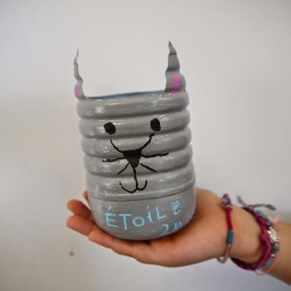
15h45-16h00 | Classe | Noter les devoirs :  - Relire le texte de l’évaluation de fluence  - Signer le cahier de liaison  Adapter le nombre de phrases à lire en fonction du résultat de l’évaluation de fluence |  |  |  | Coller les devoirs :  - Avec l’aide d’un adulte, lire les histoires des alphas de la famille des voyelles.  - Signer le cahier de liaison

